GESTIONE DELLE SPEDIZIONI

# PREMESSA

Il programma realizzato per la Gestione delle Spedizioni degli ordini clienti, è stato progettato per poter agevolare la comunicazione tra il reparto magazzino-spedizioni, il reparto commerciale e la produzione. Oggi questi reparti comunicano attraverso fogli di excel manutenuti manualmente dagli operatori e le informazioni non sono condivise attraverso il gestionale da cui i dati vengono estratti e inseriti manualmente nei fogli excel.

Esaminando le necessità di ogni reparto e cercando di mantenere i layout dei file di excel in uso, il programma permette di agire direttamente sulle righe documento di Metodo rendendo disponibili a tutti le informazioni relative allo stato di una riga.

Caratteristiche principali:

* Non sarà più necessario inserire le caratteristiche delle righe documento inserite dal reparto commerciale e le si avranno disponibili appena inseriti gli ordini
* Per ogni riga sono stati introdotti due stati, uno relativo all’evadibilità della medesima ed uno relativo allo stato di processo della riga da parte degli operatori che se ne devono occupare
* I moduli per gli spedizionieri vengono prodotti automaticamente andando a selezionare le righe che si vogliono esportare
* Il programma permette di raggruppare in base alle colonne desiderate dall’operatore e fare analisi relative agli ordini (quantità da spedire per articolo, per cliente, per spedizioniere,……)
* Il programma permette di ricercare e filtrare le righe in base a criteri scelti dall’utente direttamente nell’intestazione di ciascuna colonna

# DESCRIZIONE DELL’APPLICATIVO

Il programma si presenta con una parte di filtro generale:

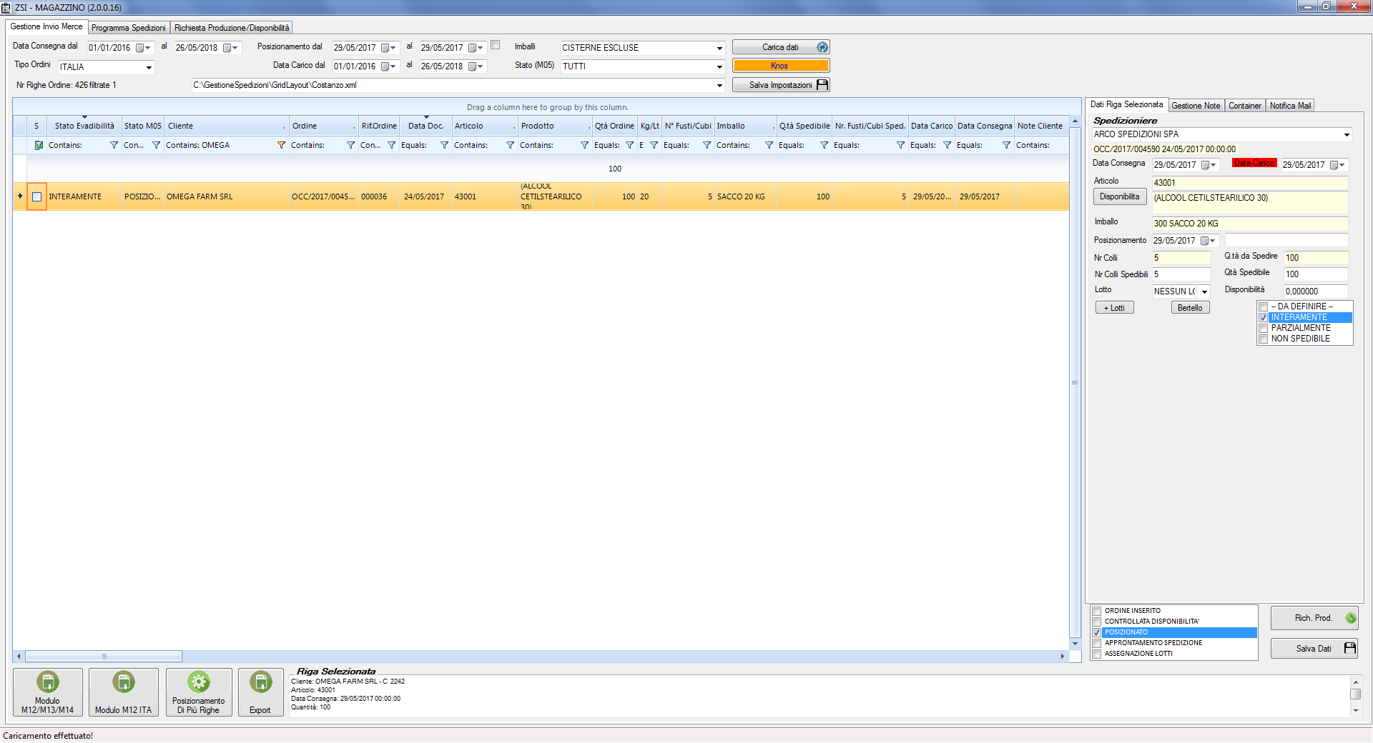

Le date si presentano sempre con il criterio di partire dal primo giorno dell’anno precedente a quello in corso e come data di fine periodo pari alla data del giorno dell’anno successivo.

Impostando la data di posizionamento viene attivato il filtro, questo permette di cercare, soprattutto per gli ordini Italia solo quelli in partenza con date posizionamento nel range impostato nel filtro.

E’ possibile filtrare gli ordini Italia/Estero o tutti, scegliere di escludere o meno le cisterne e selezionare lo stato di processo da visualizzare

Premendo il pulsante “Carica Dati” il programma legge e mostra tutte le righe documento che corrispondono alle impostazioni di filtro indicate nella parte di intestazione e a quelle eventualmente inserite a posteriori nelle intestazioni delle colonne dei risultati stessi:

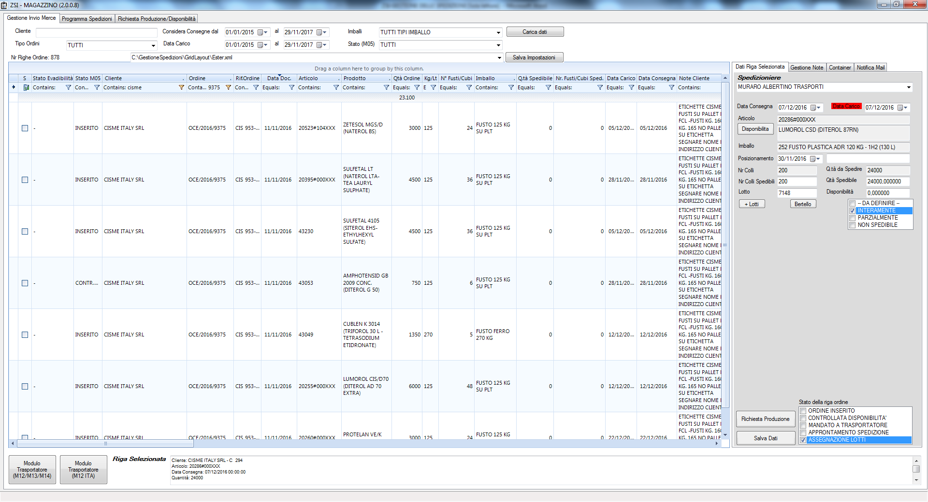

La visualizzazione non permette di apportare modifiche ai dati. Per poter intervenire in modifica sulle righe occorre selezionare la riga interessata e andare a modificare i campi necessari ed accessibili all’utente nel riquadro di destra accanto all’elenco delle righe:



Cliccando su una riga i dati per la gestione della spedizione vengono caricati nel lato destro del programma.

|  |  |
| --- | --- |
|  | Descrizione dei campi dall’alto al basso in **ROSSO** quelli che devono essere mantenuti dai magazzinieri :   * Spedizioniere => spedizioniere a cui mandare il modulo “M” corrispondente per il carico del materiale spedito. **Per gli ordini Italia si visualizzano solo i tre trasportatori al momento gestiti. Per aggiungerne altri occorre andare ad abilitarli in Metodo nella tabella spedizionieri** * Dettaglio ordine (tipo/esercizio/numero/data documento) * Data consegna * Data carico * Codice articolo * Descrizione articolo * Imballo * **Data posizionamento** che viene proposta automaticamente nel caso di ordini Italia o ordini con porto EX-WORKS uguale alla data carico * Nota posizionamento accando alla data posizionamento in cui il magazziniere può inserire informazioni utili agli altri reparti * NR colli da spedire * Quantità da spedire * **Nr Colli Spedibili** * **Quantità spedibile** * **Stato evadibilità => scegliendo INTERAMENTE il programma imposta automaticamente i campi precedenti** |
|  |  |

Una volta impostati i valori corretti è possibile impostare in basso “lo stato di gestione della riga”. “Ordine Inserito è lo stato di default una volta che viene caricato l’ordine.

**Impostare POSIZIONATO quando si impostano le date di posizionamento.**

Nel caso in cui gli ordini vengono evasi interamente o si cuole solo impostare lo spedizioniere e la data di posionamento è possibile utilizzare il pulsante Il posizionamento può essere effettuato anche

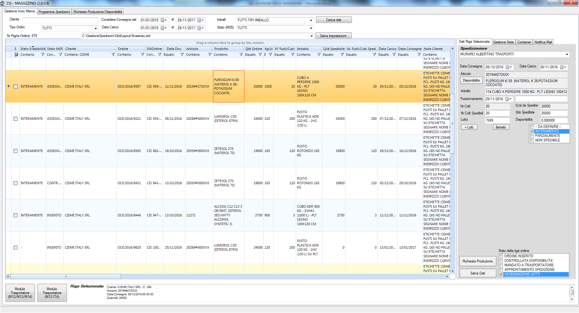

## Gli stati di evadibilitàriga ordine

* Da definire: stato iniziale all’inserimento dell’ordine => nessuno ha preso in esame la riga documento
* INTERAMENTE: c’è giacenza sufficienza a evadere la riga ordine
* PARZIALMENTE: non c’è giacenza sufficienza a evadere la riga ordine, è possibile spedirne una parte e condividendo l’informazione con il reparto commerciale valutare se spedire in tempi differenti, se richiedere alla produzione di provvedere a realizzare la quantità necessaria ad evadere l’ordine
* NON SPEDIBILE: non è possibile spedire la riga ordine per mancanza di giacenza o altri problemi che l’operatore può indicare in un apposito campo note.



## Stato della riga ordine

Ci sono i seguenti stati possibili:



* ORDINE INSERITO: la riga documento è stata semplicemente inserita e no né ancora stata fatta alcuna attività
* CONTROLLATA DISPONIBILITA’: il magazzino ha fatto una verifica di disponibilità dell’articolo ed indicato lo stato di evadibilità o semplicemente indicato la quantità disponibile
* MANDATO A TRASPORTATORE: Il backopffice ha preso contatto con il trasportatore comunicando gli articoli da caricare e quando
* APPRONTAMENTO SPEDIZIONE: Il magazzino ha predisposto il materiale
* ASSEGNAZIONE LOTTI: Sono stati attribuiti i lotti

## Dati riga ordine



I dati modificabili sono:

* Data consegna (solo Backoffice)
* Data carico (solo Backoffice)
* Data posizionamento: per gli ordini estero è impostata a 01/01/2100 quando non già modificata dagli operatori di backoffice o direttamente dal magazzino
* Posizionamento: l’operatore di magazzino può andare ad indicare le date o altre informazioni relative al posizionamento
* Nr Colli spedibili: possibilità di indicare il numero colli (fusti, cubi o sacchi) spedibili. La quantità spedibile si aggiorna automaticamente. Impostando lo stato di evadibilità della riga ad INTERAMENTE SPEDIBILE i campi vengono automaticamente impostati pari a quelli dell’ordine.
* Quantità spedibile: possibilità di indicare quantità spedibile. Il numero colli (fusti, cubi o sacchi) spedibili si aggiorna automaticamente. Impostando lo stato di evadibilità della riga ad INTERAMENTE SPEDIBILE i campi vengono automaticamente impostati pari a quelli dell’ordine.
* Lotto: Numero lotto associato alla riga ordine.
* Disponibilità: impostazione della disponibilità a magazzino dell’articolo, memorizzato per CLIENTE/IMBALLO/ARTICOLO e riportato in un archivio disponibilità. Inserire la quantità o il numero di colli disponibili => il programma automaticamente riproporziona in funziona del tipo di imballo

## Gestione più lotti

Nel caso un lotto di materiale non permetta di soddisfare la richiesta della riga ordine occorre premere il pulsante Lotti e suddividere la quantità in funzione dei lotti disponibili indicando a piacere o la quantità o il numero colli (CUBI/FUSTI/SACCHI):

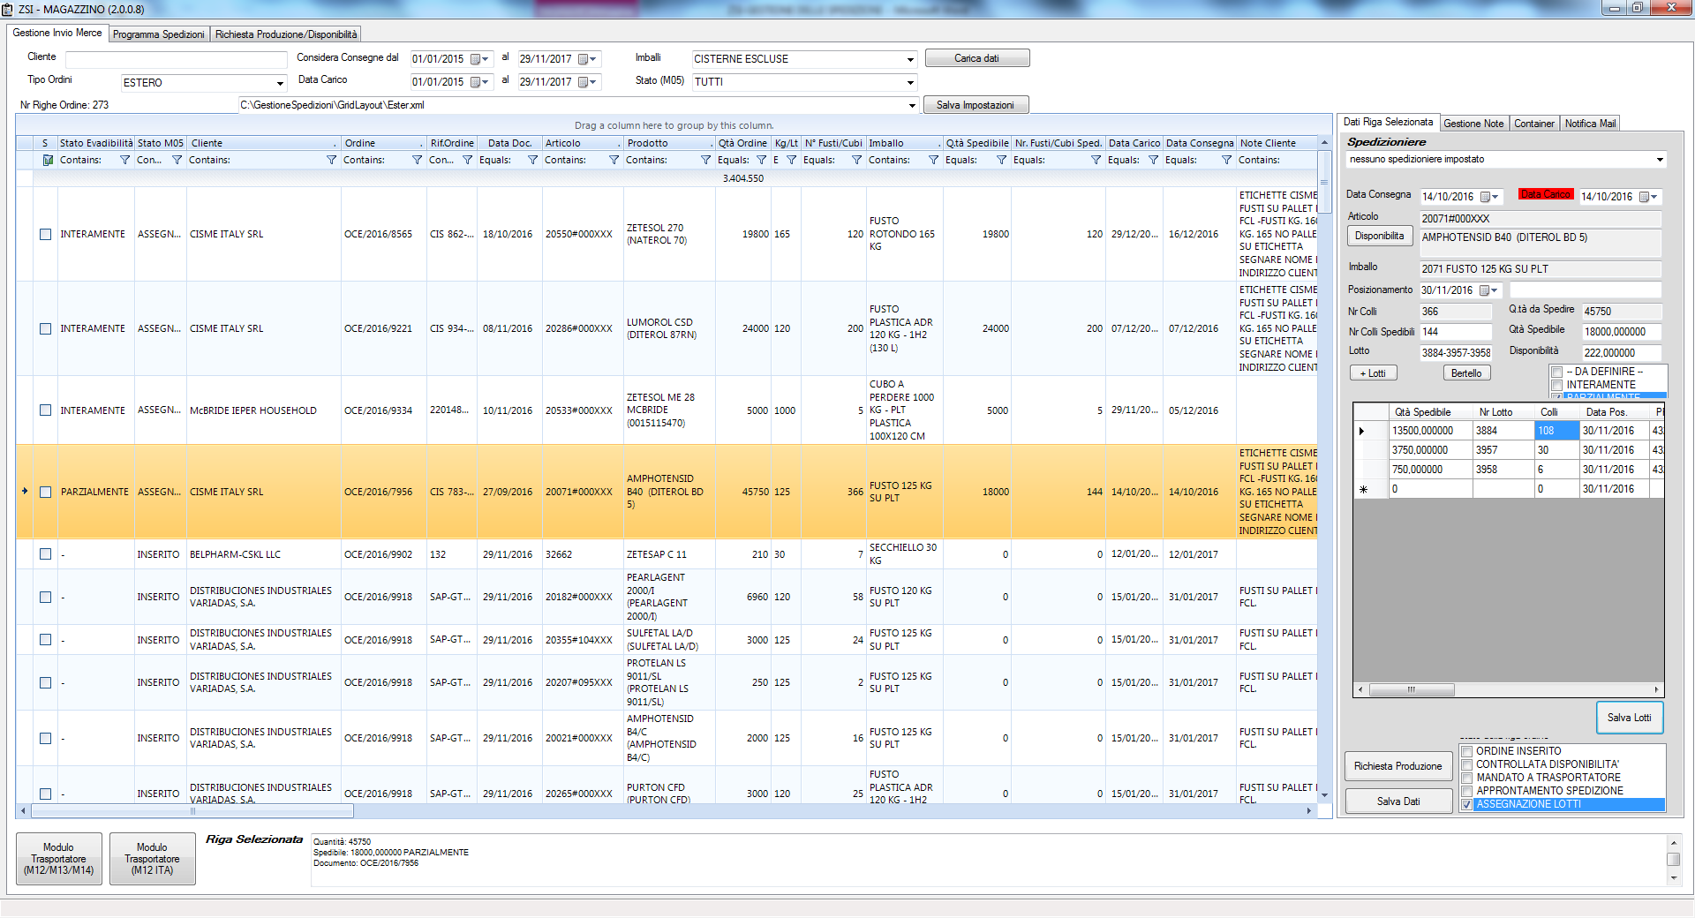

Alla pressione del pulsante “Salva Lotti” la procedura andrà a calcolare colli/quantità in funzione del dato inserito e aggiorna la riga documento con la quantità spedibile pari alla somma di quelle dei singoli lotti e concatena i numeri di lotto andando a posizionarli sulla riga.

**NOTA BENE: SE SI IMPOSTA UN FRAZIONAMENTO IN LOTTI IL PROGRAMMA AGGIORNA QUANTITA’ SPEDIBILE ED ELENCO NUMERO LOTTI SULLA RIGA SECONDO QUANTO IMPOSTATO NEL FRAZIONAMENTO. SE SI IMPOSTA U FRAZIONAMENTO E PRIMA DIFARE SALVA DATI SI VA A MODIFICARE MANUALMENTE IL NR LOTTO DELLA RIGA O LA QUANTITA’ SPEDIBILE IL PROGRAMMA NO NNE TIENE CONTO E AGGIORNA IN BASE AI DATI DEL FRAZIONAMENTO IN LOTTI IMPOSTATO.**

## Gestione delle note

Le note sono di diversi tipi:

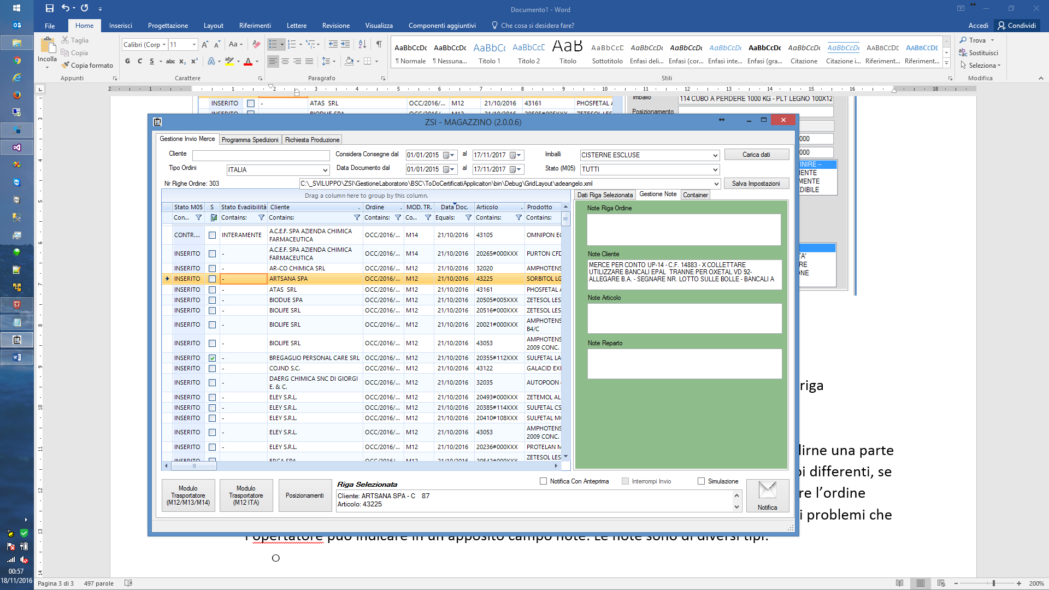

* + Note Riga Ordine: è il campo Annotazioni standard di Metodo in cui l’operatore può scrivere note da condividere con il reparto commerciale
  + Note Cliente: si tratta di note legate a cliente/destinazione diversa e si trovano in un’apposita tabella di Metodo. La manutenzione effettuata in questo programma va ad aggiornare automaticamente la tabella in Metodo senza che l‘utente debba farlo in Metodo
  + Note Articolo: si tratta di note legate a cliente/destinazione diversa/articolo e si trovano in un’apposita tabella di Metodo. La manutenzione effettuata in questo programma va ad aggiornare automaticamente la tabella in Metodo senza che l‘utente debba farlo in Metodo
  + Note Reparto: si tratta di note ad uso esclusivo del reparto magazzino
  + Container: contiene le note che permettono di caratterizzare il container:

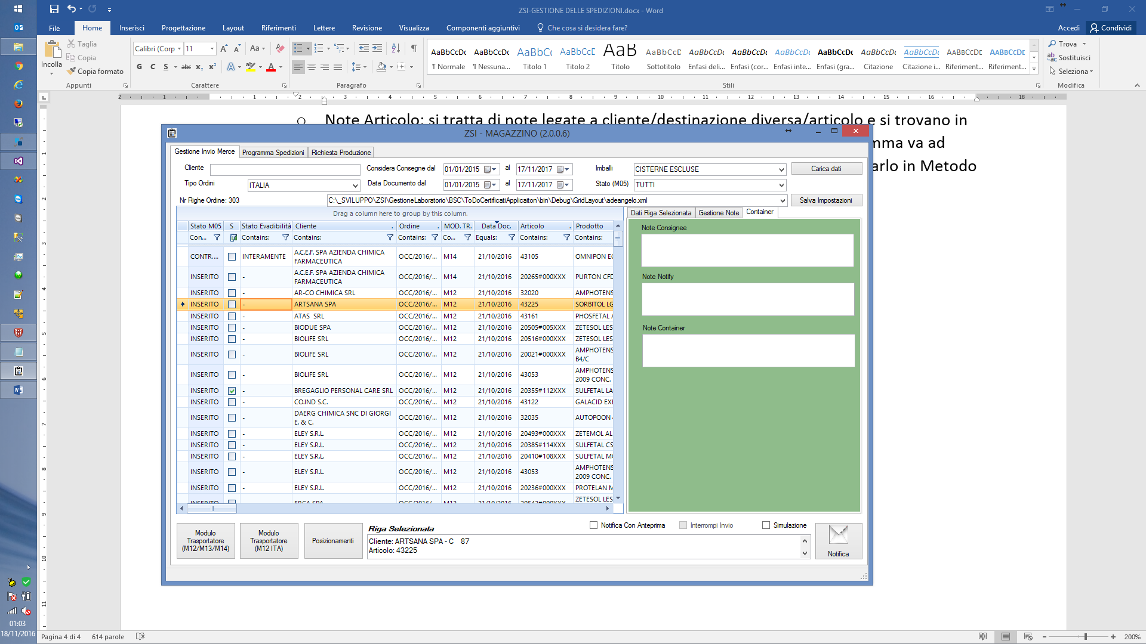

* + - Note Consignee: sono riportate sul modulo M14 da inviare al trasportatore
    - Note Notify: sono riportate sul modulo M14 da inviare al trasportatore
    - Note Container: si tratta di una nota specifica inserita nel piede del documento cliente. SE VALORIZZATA nell’inserimento ordini o a posteriori da questo programma, stabilisce che l’ordine sarà spedito con container con le caratteristiche indicate nella nota

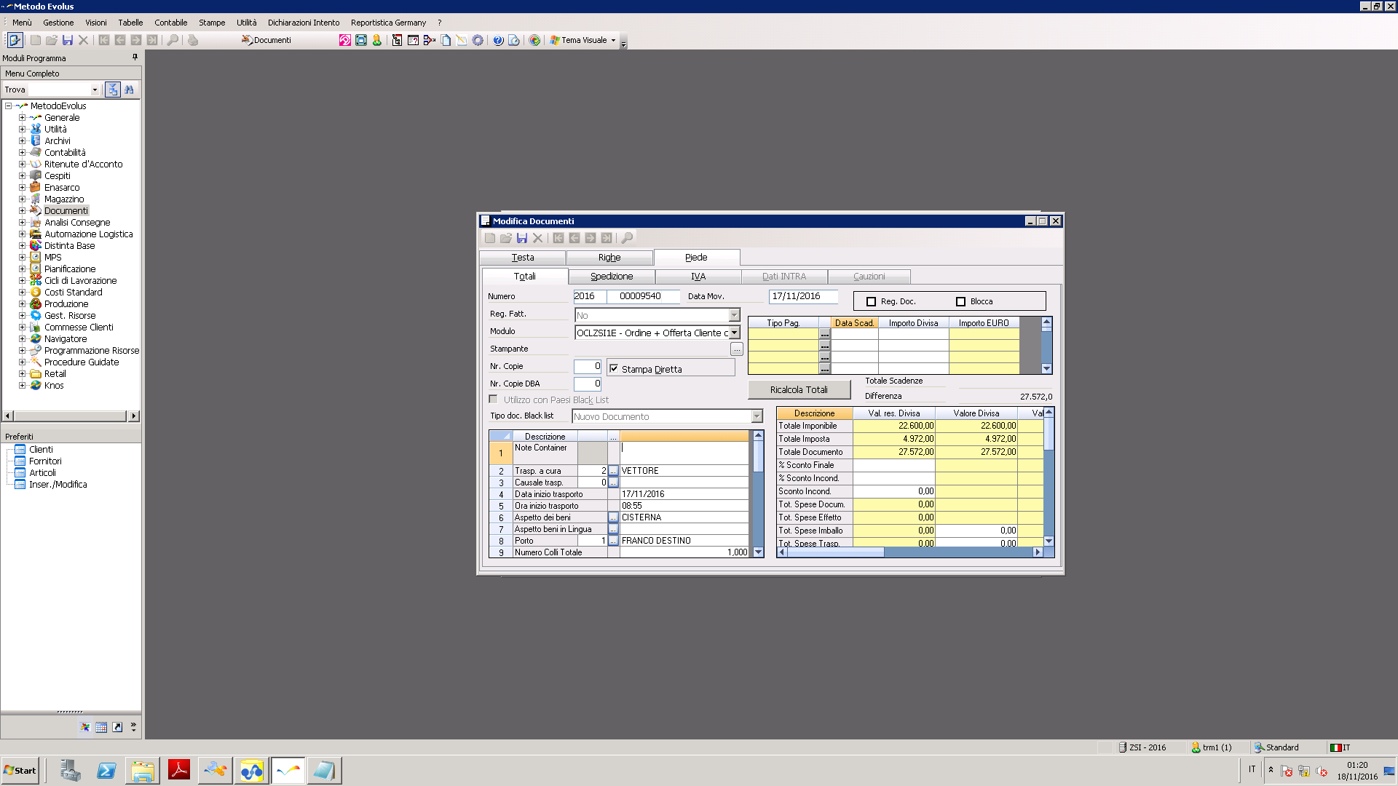

## Invio Notifiche

Se l’operatore deve comunicare ad altri operatori informazioni relative a delle righe ordine che non sono già inserite sulle righe medesime (lotto, stato etc…..) o semplicemente attirare l’attenzione sudelle righe specifiche mediante una mail potrà andare nella scheda apposita:

|  |  |
| --- | --- |
|  | Scegliere i destinatari della mail, inserire un testo della mail e premere Notifica. Il programma provvede a sintetizzare le righe selezionate con una tabella in cui ci sono :   * Codice articolo * Descrizione * Ordine ( + riferimento) * Cliente * Imballo * Data posizionamento/data carico * Quantità ordine * Quantità spedibile |